Atividades Complementares para Alunos Educação Especial ( Inclusão)

Escola: E.M.E.I OLINDA MARIA DE JESUS SOUZA
Professor/AEE: Fátima Aparecida de Assumpção
Data: 12/07/2021 a 16/07/2021
ATIVIDADE IMPRESSA
AUTOAVALIAÇÃO: A atividade deverá ser filmada com o aluno realizando-a.
OBJETIVO: Ajudar no desenvolvimento da linguagem. Exercitar os músculos que intervém na fala. Percepção visual, sensório motora.

IMPORTANTE: o acompanhamento de um adulto é fundamental. Nunca deixe crianças pequenas brincarem com bexigas sem supervisão porque há muito risco de engasgo, sufocamento e até morte.

Soprar o Balão: Soprar a bexiga até a linha de chegada.
Faça um caminho para que e as crianças possam assoprar a bexiga até a linha de chegada. O circuito pode ser feito de diversas maneiras e você pode utilizar quase tudo para cria-lo (livros, sapatos, almofadas, brinquedos, etc ). Faça circuitos no chão com chegadas curtas. Aumentando aos poucos. 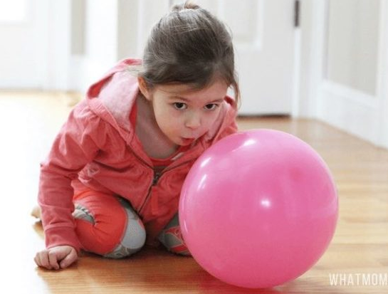
Descreva como foi a brincadeira. Grata!
__________________________________________________________________________

www.pintereste.com.br

Atividades Complementares para Alunos Educação Especial (Inclusão)

Escola: E.M.E.I OLINDA MARIA DE JESUS SOUZA
Professor/AEE: Fátima Aparecida de Assumpção
Data: 19/07/2021 a 23/07/2021
ATIVIDADE IMPRESSA
AUTOAVALIAÇÃO: A atividade deverá ser filmada com o aluno realizando-a.
OBJETIVO: Trabalhar Coordenação motora fina, trabalhar cores e noções de grandeza.

PESCA DE TAMPINHAS
Colocar em uma vasilha com água, tampinhas de diversas cores. O objetivo da brincadeira é retirar as tampinhas uma de cada vez com palito de sorvete, ou com uma colher, ou uma peneira de chá.
A SUPERVISÃO DO ADULTO É NECESSÁRIA E IMPORTANTE!!!
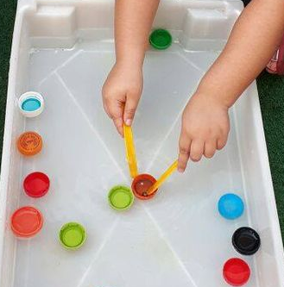
Voce pode pedir para:
- retirar somente a cor. EX (VERMELHA, AZUL.... ) ;
- retirar as maiores;
- retirar as menores.
- contar as tampas quantidade até 4, a idade do Isac.

www.pintereste.com.br

